Нарисуй Российского футболиста будущего.

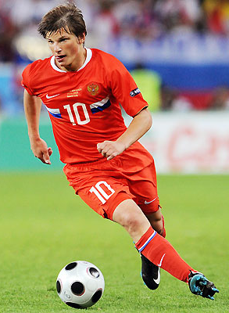

Дай ему характеристику и найди отличия от настоящего.

